2.1 Логическое проектирование. Моделирование базы данных, описание структуры базы данных
Произведем анализ исходной информации с целью определения состава и структуры информации для последующей формализации и построения информационно-логической модели данных.

Таблица 1 – Информационные объекты задачи
Информационный объект |  | Реквизиты
Название ИО | Описание ИО | Наименование реквизита | Идентификатор реквизита | Признак ключа
1 | 2 | 3 | 4 | 5
Zriteli | Содержит сведения о зрителях | Код зрителя | Kod_zret | Простой, уникальный
Zriteli | Содержит сведения о зрителях | ФИО | Fio
Zriteli | Содержит сведения о зрителях | телефон | Phone
Zriteli | Содержит сведения о зрителях | Дата рождения | Data_roj
Zriteli | Содержит сведения о зрителях | почта | pochta
Zriteli | Содержит сведения о зрителях | Дата регистрации | Data_reg
Spektakli | Содержит сведения о спектаклях | Код спектакля | Kod_spekt | Простой, уникальный
Spektakli | Содержит сведения о спектаклях | Название спектакля | nazvanie
Spektakli | Содержит сведения о спектаклях | Жанр | janr
Spektakli | Содержит сведения о спектаклях | Продолжительность (минуты) | prodoljitelnos
Spektakli | Содержит сведения о спектаклях | Режиссер | rejiser
Spektakli | Содержит сведения о спектаклях | Актерский состав | acter
Spektakli | Содержит сведения о спектаклях | Возрастное ограничение | Vozrast_ogr
 | Содержит сведения о театральных залах | Код зала | Kod_zala | Простой, уникальный
  Zal
 | Содержит сведения о театральных залах | Номер зала | Num_zala | Внешний ключ
 | Содержит сведения о театральных залах | Название зала | Nazvanie
 | Содержит сведения о театральных залах | Количество мест | Col_mest
Seans_Afisha | Содержит расписание спектаклей | Код сеанса | Kod_seansa | Простой, уникальный
Seans_Afisha | Содержит расписание спектаклей | Код спектакля | Kod_spekt | Внешний ключ
Seans_Afisha | Содержит расписание спектаклей | Код зала | Kod_zala | Внешний ключ
Seans_Afisha | Содержит расписание спектаклей | Дата проведения | data
Seans_Afisha | Содержит расписание спектаклей | Время начала | Time_nachalo
Seans_Afisha | Содержит расписание спектаклей | Статус сеанса | Status
Mesta | Содержит сведения о местах в зале | Код места | Kod_mesta | Простой, уникальный
Mesta | Содержит сведения о местах в зале | Код зала | Kod_zala | Внешний ключ
Mesta | Содержит сведения о местах в зале | Ряд | Riad
Mesta | Содержит сведения о местах в зале | Номер места | Number_mesta
Mesta | Содержит сведения о местах в зале | Стоимость | stoimost
Bilet | Содержит сведения о билетах | Код билета | Kod_bileta | Простой, уникальный
Bilet | Содержит сведения о билетах | Номер билета | Number_bileta | Альтернативный ключ
Bilet | Содержит сведения о билетах | Код сеанса | Kod_seansa | Внешний ключ
Bilet | Содержит сведения о билетах | Код места | Kod_mesta | Внешний ключ
Bilet | Содержит сведения о билетах |  |  | Внешний ключ
  Код зрителя
  Kod_zret
Bilet | Содержит сведения о билетах | Дата бронирования | Data_broni
Bilet | Содержит сведения о билетах | Итоговая стоимость | Itog_stoimost | Вычисляемый

Связи между информационными объектами определяются реальными отношениями между парами объектов, показанные в таблице 2. При их определении учитывались сведения из описания предметной области и описания информационных объектов.
Таблица 2 – Связи информационных объектов
Ключ связи | Главный информационный объект | Подчиненный информационный объект | Тип отношений
1 | 2 | 3 | 4
Kod_zret | zret | bronirow | 1:М
Kod_zret | zret | bilet | 1:М
Kod_spekt | spekt | Seans_Afisha | 1:М
Kod_zala | zala | Seans_Afisha | 1:М
Kod_zala | zala | mesta | 1:М
Kod_seansa | Seans_Afisha | bilet | 1:М
Kod_mesta | mesta | bilet | 1:М
Kod_broni | broni | bilet | 1:М
Kod_janra | janr | spect | 1:М
Kod_category | Category_mest | mesta | 1:М

На основании выделенных информационных объектов и связей между ними, используя основные правила нормализации данных построили информационно-логическую модель. Графическое изображение информационно-логической модели в канонической форме, наглядно показывающий иерархические отношения подчиненности информационных объектов, приведено на рисунке 2.
Статус билета
Код статуса
услуги
Сеансы
Номер сеанса
Жанры
Код жанра

Категор.мест
Код категор.
Места
Код места
0 ур.

1 ур.

2 ур.

3 ур.

Бронирование билета
Код брони
Залы
Код зала
Спектакли
Номер спект.

Рисунок 2 – Информационно-логическая модель данных
Логическая структура реляционной базы данных определяется совокупностью логически взаимосвязанных реляционных таблиц. Каждая реляционная таблица имеет структуру, определяемую реквизитным составом полученной ИЛМ. Логические связи таблиц соответствуют структурным связям между объектами.
Логическая структура реляционной БД, построенная на основе ИЛМ, представлена на рисунке 3.
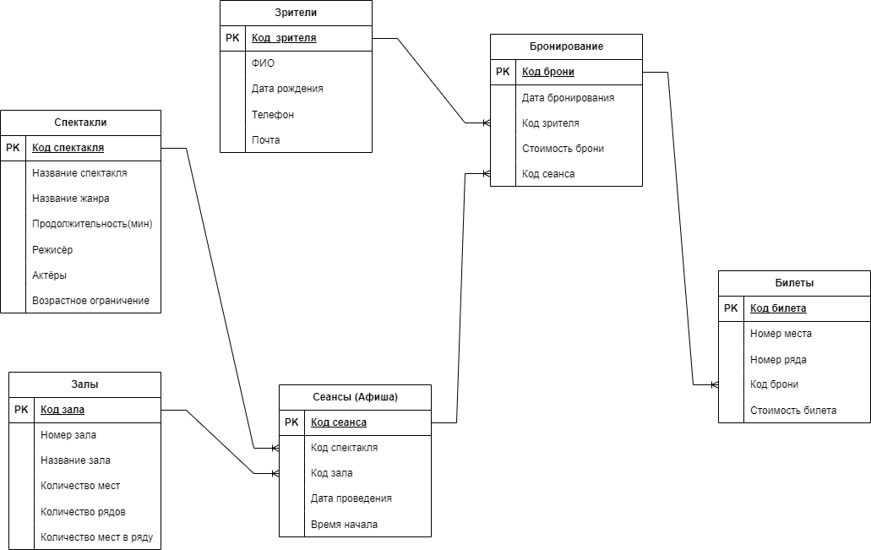

Рисунок 3 – Логическая структура реляционной базы данных

